SWOT-анализ
Создавая организацию, нам необходимо оценить внутренние и внешние факторы, влияющие на работу бизнеса. Воздействия внешней среды нельзя изменить, но многих последствий можно избежать, а возможности использовать во благо. К внешним факторам относят:
- Возможности
- Свободное вхождение на рынок.
- Разные ценовые категории.
- Мобильность собственных производственных мощностей.
- Возможность оптимизации собственного производства.
- Возможность расширения списка оказываемых услуг (дизайн-студия).
- Отличные возможности для расширения собственного дела.
- Успешно развивающийся рынок.
- Маштабирование.
2. Угрозы
- Услуга не является товаром первой необходимости.
- Отсутствие гарантий постоянного уровня спроса.
- Непостоянность заказов (возможны завалы или, наоборот, отсутствие объектов).
- Высокий уровень конкуренции.
С внутренними факторами можно и нужно работать. К ним можно отнести:
1. Сильные стороны:
- Предоставление качественной услуги.
- Предоставление гарантий на выполненные работы.
- Приемлемая стоимость работ.
- Квалифицированный персонал.
- Качественные инструменты.
- Короткие сроки работ.
- Предоставление широкого спектра услуг.
- Проработанная маркетинговая.
- Проработанная ценовая стратегия
- Способность обучения нового персонала
- Слабые стороны:
- Отсутствие клиентской базы.
- Нулевая деловая репутация.
- Сложность в поиске именно квалифицированного персонала (прорабов)
Исходя из анализа внутренних факторов, мы будем усиливать собственные возможности благодаря положительным моментам, использовать их в качестве конкурентного преимущества.

Анализ рынка.
По прогнозам аналитиков, будущее рынка строительства и ремонта остается за крупными фирмами, предоставляющими широкий спектр услуг и надежные гарантии. Главным приоритетом в развитии данного направления рынка является простота и открытость информации для потребителя. При этом информация должна содержать не только расценки на типовые работы, но и отзывы клиентов о результатах работы, портфолио.
Рынок ремонтных работ традиционно активизировался в теплую пору, но в последние годы, с появлением новых современных материалов ярко выраженная сезонность постепенно сходит на нет.
Необходимо также отметить такую особенность рынка ремонтных работ, как практически полное отсутствие общеизвестных брендов исполнителей. Многие фирмы популярны ввиду хорошей репутации, однако трудно назвать даже такие, которые были бы всеми узнаваемы в своем городе, а тем более в общероссийском масштабе.
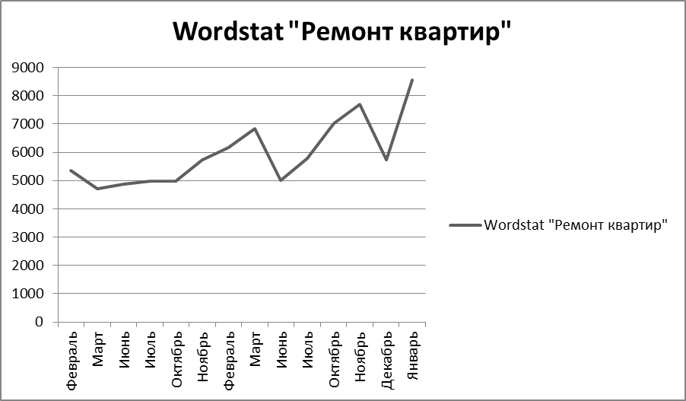
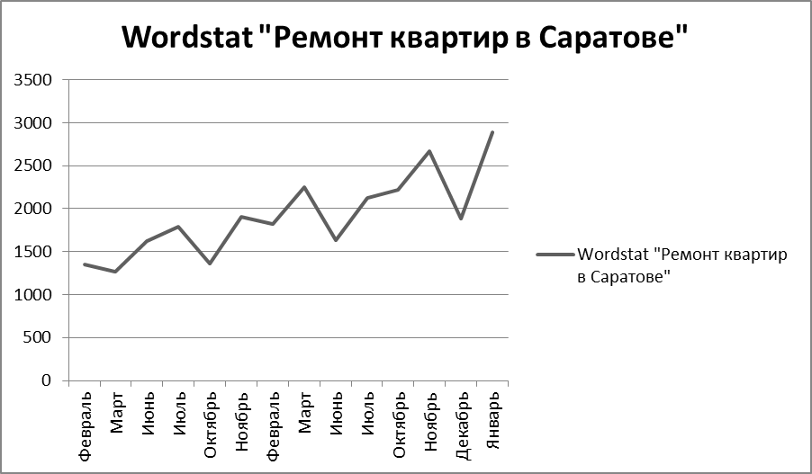

Посмотрев внимательно эту статистику, хорошо заметна тенденция, увеличения спроса на данную услугу, так за весь год общее количество запросов, по двум фразам, составило 2016г. – 71288
2017г. - 99162
В 2017 году, количество запросов увеличилось на 39,1%, так же можно заметить, что январь 2018 года, абсолютный рекорд по количеству запросов по двум фразам, можно сделать вывод « Спрос на Ремонт квартир в городе Саратов с каждым годом увеличивается и становится все больше». На рынок влияет (прямо и косвенно):
- Промышленное и гражданское строительство
С 2010 по 2017 год сдано 372 дома (51837 квартир), общей площадью
2848191.03 м2, что на 756682 м2 больше чем в период с 2000 по 2009г., в том числе на 20221 квартир.
- Покупка квартир.
Спрос на данную услугу в 2017г. увеличился на 53,8% в сравнение с 2016г..
- Смежные услуги.
Спрос на дизайнерские услуги вырос на 39,2%, за аналогичный период времени (клиент заказывает дизайн-проект своей новой квартиры и не в силе его реализовать самостоятельно, ему приходиться привлекать подрядчиков, следовательно, каждый их клиент потенциально наш).
Также наша стратегия развития, предусматривает масштабирование компании. И мы должны ознакомится, с перспективами развития данного рынка в целом по всей России.
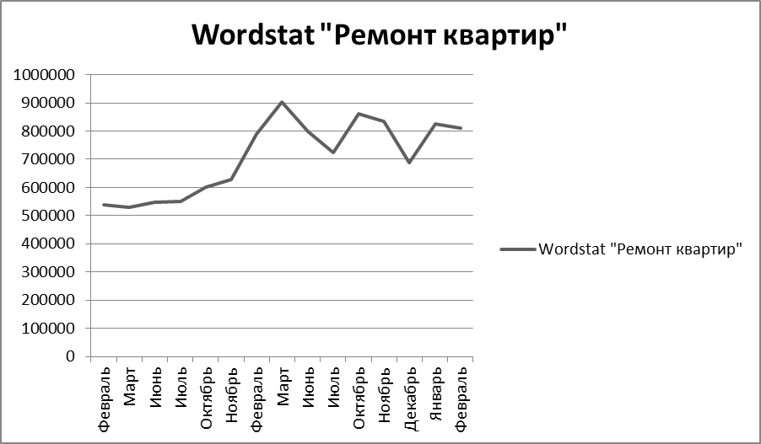
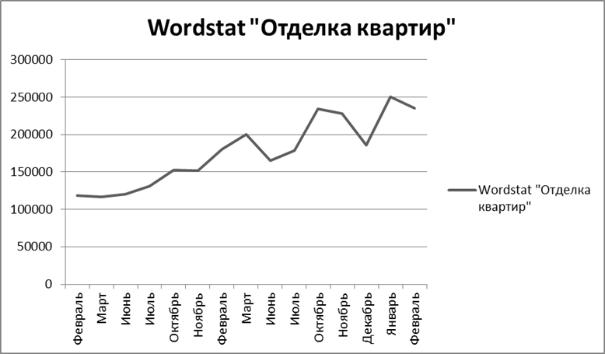
Вместе с «ремонт квартир», « отделка квартиры» пользователи также искали:
Поисковой запрос: Количество:
- Ремонт квартир под 55 652;
- Ремонт квартир ключ 53 793;
- Ремонт квартир под ключ 52 848;
- Ремонт квартир фото 50 213;
- Ремонт квартир цены 44 653;
- Ремонт квартир в новостройке 25 873;
- Ремонт комнатной квартиры 25 053;
- Делаем ремонт в квартире 23 067;
- Ремонт однокомнатной квартиры 22 656;
Поисковой запрос: Количество:
- Купить квартиру с ремонтом 20 626;
- Ремонт квартиры дизайн 18 877;
В целом по стране, «ремонт квартир» успешно развивающийся рынок, спрос на который увеличивается с каждым год. Наша стратегия предусматривает маштабирование компании по всей стране.
Развитие компании предусматривает три стратегии развития.
- Стратегия проникновения на рынок (СПР).
- Стратегия дифференциации (СД).
- Стратегия развития рынка (СРР).
У данной стратегии одна главная цель:
- - Захват весомой доли рынка в г. Саратов, а также вывода своего бренда на российский рынок. Показатели метрик
Происходит декомпозиция на Цель 1, Цель 2, Цель 3. Они в свою очередь различают различными метрическими показателями (трафик, конверсия, средний чек, маржа и т.д.) увеличивающимися пропорционально.
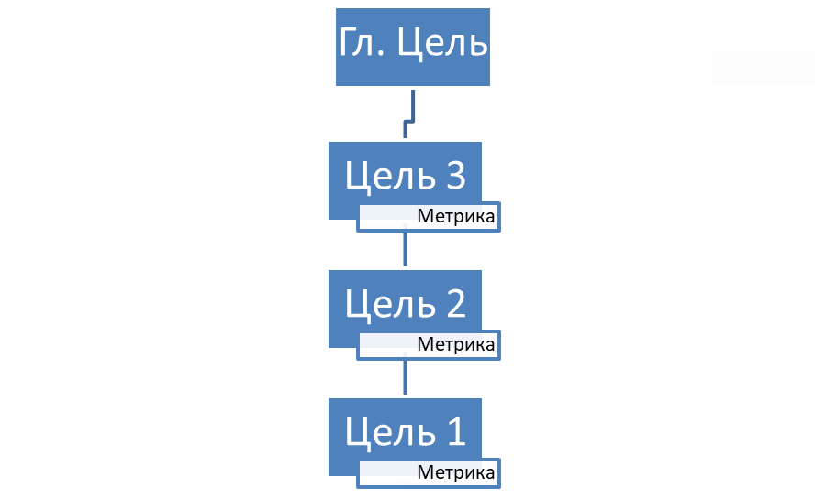

Реализация 3-х целей 24 месяца

1)Стратегия проникновения на рынок.
Главная цель стратегии – закрепление в действующих рыночных условиях, с дальнейшим увеличением объема сбыта услуг и количества продаж.
Это стратегия удобна для стартапа, в первую очередь понадобится привлечение большого трафика, составляется большая рекламная компания.
Сегментация рынка, выбор целевых сегментов, характеристика потребителей, определение портрета целевого потребителя, анализ предложений конкурентов. После это формируется конкретное предложение для разных сегментов рынка и запускается рекламная компания. Также идет CMM продвижение, за счет чего повышается лояльность целевых клиентов, растет узнавабельность компании.

Инструменты | Цель 1 | Цель 2 | Цель 3
CTR | 0,2; 3; 0,3; | 0,35;5; 0,5 | 0,4; 5; 0,6;
Трафик (д) | 120 | 120 | 120
К1 | 1% | 1,1% | 1,5%
К2 | 20% | 22% | 25%
Маржа | 40% | 40% | 40%
Средний чек (тысячи) | 250 руб. | 250 руб. | 270 руб.
Филиалы | 1 | 1 | 1
Франчайзинг | - | - | -
БК | 1 | 1 | 1
Команда | 1 | 1 | 1

Первая цель нашей стратегии достичь показателей указанных в 6 месяце, она достигается с помощью инструментов:
- Маркетинговый анализ сегмента;
- Бизнес сайт;
- Реклама (Поиск, Сети, Ретаргетинг);
- Воронки продаж сайта;
Она состоит из: Контакт с клиентом, Заинтересованность в услуге, Сформированная потребность в услуге, Заявка;
- Продающие скрипты;
- Дополнительные услуги;
- Сотрудничество с компаниями;
- Гарантия;
- Оптимизация ведения объекта;
- Контроль качество (опрос клиента);
- CRM система;
- CMM продвижение (VK, YOUTUBE, INSTAGRAM;);
В компанию внедряется Система Сбалансированных Показателей (ССП). При помощи такой системы достигается обратная связь между различными внутренними бизнес-процессами, а также внешними показателями, которая требуется для того, чтобы увеличить стратегическую эффективность и в конечном итоге добиться соответствующих результатов. За каждую метрику отвечает определенный специалист. Выделяем основные метрики и ставим ответственного.
Метрики | Цель 1 | Цель 2 | Цель 3
Выручка | 1 800 000 | 2 265 120 | 3 645 000
Средний чек | 250 000 | 250 000 | 270 000
Рентабельность | 13,7% | 16,9% | 23,8%
Количество услуг (месяц) | 7,2 | 8,7 | 13,5
CAC | 215 619 | 215 832 | 205 704
LTV/CAC | 1,15 | 1,2 | 1,31
Ср. срок выполнения работ | - | - | -
Выполнено в срок % | - | - | -
Пришедшие по сарафану % | - | - | -
NPS клиентов | - | - | -
NPS сотрудников | - | - | -
% клиенты от партнеров | - | - | -

С партнерами мы сотрудничаем на следующих условиях.
- Покупаем контакты целевых клиентов.
- Делаем специальные предложения для их клиента.
- Платим фиксированную ставку за подписанный договор с их клиентом.
На каждую из указанных метрик ставим ответственного, который будет добиваться показателей указанных целях, срок выполнения цели 2 месяца.

Стратегия дифференциации.
Расширить сферу работы компании – вот цель, которую преследует эта маркетинговая стратегия. Расширяем спектр услуг, добавляем «Дизайн студия». Сегментация рынка, выбор целевых сегментов, характеристика потребителей, определение портрета целевого потребителя, анализ предложений конкурентов. После это формируется конкретное предложение для разных сегментов рынка и запускается рекламная компания. Также идет CMM продвижение, за счет чего повышается лояльность целевых клиентов, растет узнавабельность компании. Начинаем рекламную компанию направленную, на не охваченные сегменты населения.

- Ремонт будут делать сами, но нужен дизайн-проект;
- Ремонт будут делать рекомендованные подрядчики, но они оказывают не полный спектр услуг;
- Требуется дизайн-проект с последующим ремонтом квартиры;
- Обновление вторичного жилья;
- Предприятия, которые привлекают подрядчика для изготовления дизайн – проекта;

Рекламная компания направленна на привлечение трафика, повышаются издержки на рекламу. Атака конкурентов, с помощью акций, спец. предложений для лидов. Цель – укрепление своих позиций на рынке, посредством увеличения своей доли на нем, также увеличивается узнавабельность компании.

Инструменты | Цель 1 | Цель 2 | Цель 3
CTR | 0,2; 3; 0,3; | 0,35;5; 0,5 | 0,4; 5; 0,6;
Трафик (д) | 70 | 70 | 70
К1 | 1% | 1,3% | 1,5%
К2 | 25% | 26% | 27%
Маржа | 55% | 55% | 55%
Средний чек (тысячи) | 40 руб. | 41 руб. | 42,5 руб.
Филиалы | - | - | -
Франчайзинг | 1 | 1 | 1
БК | 1 | 1 | 1
Команда | 1 | 1 | 1

Создается сайт, выявляются пожелания того или иного сегмента, составляется рекламная компания, подготовка спец. Предложения. Реклама на тематических сайтах, спец. предложения для клиентов от партнеров.
В рекламной компании используются те же инструменты.
- Маркетинговый анализ сегмента;
- Бизнес сайт;
- Реклама (Поиск, Сети, Ретаргетинг);
- Воронки продаж сайта; Она состоит из: Контакт с клиентом, Заинтересованность в услуге, Сформированная потребность в услуге, Заявка.
- Продающие скриптыя;
- Дополнительные услуги;
- Сотрудничество с компаниями;
- Гарантия;
- Оптимизация ведения объекта;
- Контроль качество (опрос клиента);
- CRM система;
- CMM продвижение (VK, YOUTUBE, INSTAGRAM;)
Метрики | Цель 1 | Цель 2 | Цель 3
Выручка | 210 000 | 291 012 | 361 461
Средний чек | 40 000 | 41 000 | 42 500
Рентабельность | - 7,12% | 7,02% | 14,02%
Количество услуг (месяц) | 5 | 7 | 8,5
CAC | 42 991 | 38 078 | 36 516
LTV/CAC | 0,93 | 1,076 | 1,16
% Нами реализованный | 54% | 60% | 65%
Ср. срок выполнения работ | - | - | -
Выполнено в срок % | - | - | -
Пришедшие по сарафану % | - | - | -
NPS клиентов | - | - | -
NPS сотрудников | - | - | -
% клиенты от партнеров | - | - | -

Рентабельность не большая на этом рынке, но данная услуга поможет, повысить рентабельность «Ремонт квартир», так как 54% клиентов не в силе реализовать дизайн-проект своими силами, следовательно:
Метрики | Цель 1 | Цель 2 | Цель 3
% | 54 | 60 | 65
Количество | 3 | 4 | 5
Выручка  (общ.) | 750 000 | 1 000 000 | 1 250 000
Прибыль  (общ.) | 169 273 | 225 697 | 282 122
LTV/CAC | 1,29 | 1,29 | 1,29
CAC  (кл.) | 195 119 | 195 119 | 195 119
Рентабельность | 22,5% | 22,5% | 22,5%

Мы подставили клиентов, которые заказывали у нас дизайн-проект и позволили нам реализовать его, в самые минимальные показатели ремонта квартир «цель 1», заметна существенная разница из-за того, что на рекламе экономится 21 085,7руб., рентабельность повысилась на 8,8%, следовательно, повышаются и все остальные показатели. Так же можно рассмотреть обратную тенденцию, когда клиент заказывает ремонт квартиры, но у него нет дизайн – проекта, 40% клиентов обращаются в ремонтную компанию без него.
Так же рассмотрим минимальные показатели.

Метрики | Цель 1 | Цель 2
% | 20 | 30
Количество | 1 | 2
Выручка | 40 000 | 80 000
Прибыл | 10 600 | 21200
CAC | 29 400 | 29 400
LTV/CAC | 1,36 | 1,36
Рентабельность | 26,5 | 26,5

Так же заметно увеличивается рентабельность на 33,62, в следствие повышаются все показатели.

Стратегия развития рынка.
После того как упакован полностью филиал, мы приступаем к следующей стратегии, Стратегии Развития Рынка. Её используют, главным образом, чтобы привлечь новых клиентов. Цели маркетинговой стратегии достигаются, расширением географии реализации услуг. Сначала мы открываем филиал в другом регионе, в котором повышенный спрос и не большая конкуренция на данные услуги (Самара, Краснодар, Тула, Воронеж). Происходит полная упаковка второго филиала, мы изучаем различие между регионами, все издержки присущие ему. Упаковка сформирована, компания начинает маштабираваться за счет франчайзинга.
Инструменты | Цель 1 | Цель 2 | Цель 3
CTR | 0,2; 3; 0,3; | 0,35;5; 0,5 | 0,4; 5; 0,6;
Трафик (д) | 100 | 110 | 120
К1 | 1 % | 1,2% | 1,5%
К2 | 20% | 22% | 25%
Маржа | 28% | 33% | 36%
Средний чек (тысячи) | 270 руб. | 280 руб. | 290 руб.
Филиалы | - | - | -
Франчайзинг | 1 | 1 | 1
БК | 1 | 1 | 1
Команда | 1 | 1 | 1
Рассмотрим «Краснодар», конкуренция высокая чем в Саратове, средний чек в этом городе выше, но производственные издержки возрастают.

Открытие филиала2 начинается точно также как и первого. Идут большие вложения в рекламу, нагоняется большое количество трафика. Создается точно такой же сайт, сегментируется рынок, разрабатывается реклама в зависимости от присущих свойств сегменту, поиск партнеров. Сегментация рынка, выбор целевых сегментов, характеристика потребителей, определение портрета целевого потребителя, анализ предложений конкурентов. После это формируется конкретное предложение для разных сегментов рынка и запускается рекламная компания. Также идет CMM продвижение, за счет чего повышается лояльность целевых клиентов, растет узнавабельность компании.

Инструменты:
- Маркетинговый анализ сегмента;
- Бизнес сайт;
- Реклама (Поиск, Сети, Ретаргетинг);
- Воронки продаж сайта; Она состоит из: Контакт с клиентом, Заинтересованность в услуге, Сформированная потребность в услуге, Заявка.
- Продающие скриптыя;
- Дополнительные услуги;
- Сотрудничество с компаниями;
- Гарантия;
- Оптимизация ведения объекта;
- Контроль качества производства.
- Контроль качества сотрудничества (опрос клиента);
- CRM система;
- CMM продвижение (VK, YOUTUBE, INSTAGRAM;)
Метрики | Цель 1 | Цель 2 | Цель 3
Выручка | 1 620 000 | 2 439 360 | 3 915 000
Средний чек | 270 000 | 280 000 | 290 000
Рентабельность | 1% | 11,6% | 19,5%
Количество услуг (месяц) | 6 | 8,7 | 14
CAC | 267 243 | 247 237 | 235 201
LTV/CAC | 1,0103 | 1,13 | 1,23
Ср. срок выполнения работ | - | - | -
Выполнено в срок % | - | - | -
Пришедшие по сарафану % | - | - | -
NPS клиентов | - | - | -
NPS сотрудников | - | - | -
% клиенты от партнеров | - | - | -

Партнерами мы предлагаем следующие условия.
- Покупаем контакты целевых клиентов.
- Делаем специальные предложения для их клиента.
- Платим фиксированную ставку за подписанный договор с их клиентом

На указанные метрики ставится ответственный, который отвечает за выполнение целей. Срок на реализацию целей уменьшается, 6 месяцев на все цели, в связи с опытом полученным в филиале1.

Стратегия дифференциации.
Расширить сферу работы компании – вот цель, которую преследует эта маркетинговая стратегия. Расширяем спектр услуг, добавляем «Дизайн студия». Сегментация рынка, выбор целевых сегментов, характеристика потребителей, определение портрета целевого потребителя, анализ предложений конкурентов. После это формируется конкретное предложение для разных сегментов рынка и запускается рекламная компания. Также идет CMM продвижение, за счет чего повышается лояльность целевых клиентов, растет узнавабельность компании. Начинаем рекламную компанию направленную, на не охваченные сегменты населения.
- Ремонт будут делать сами, но нужен дизайн-проект;
- Ремонт будут делать рекомендованные подрядчики, но они оказывают не полный спектр услуг;
- Требуется дизайн-проект с последующим ремонтом квартиры;
- Обновление вторичного жилья;
- Предприятия, которые привлекают подрядчика для изготовления дизайн – проекта;
Инструменты | Цель 1 | Цель 2 | Цель 3
CTR | 0,2; 3; 0,3; | 0,35;5; 0,5 | 0,4; 5; 0,6;
Трафик (д) | 70 | 70 | 70
К1 | 1% | 1,3% | 1,5%
К2 | 25% | 26% | 27%
Маржа | 55% | 55% | 55%
Средний чек (тысячи) | 40 руб. | 41 руб. | 42,5 руб.
Филиалы | - | - | -
Франчайзинг | 1 | 1 | 1
БК | 1 | 1 | 1
Команда | 1 | 1 | 1

Создается сайт, выявляются пожелания того или иного сегмента, составляется рекламная компания, подготовка спец. Предложения. Реклама на тематических сайтах, спец. предложения для клиентов от партнеров.
В рекламной компании используются те же инструменты.
- Маркетинговый анализ сегмента;
- Бизнес сайт;
- Реклама (Поиск, Сети, Ретаргетинг);
- Воронки продаж сайта; Она состоит из: Контакт с клиентом, Заинтересованность в услуге, Сформированная потребность в услуге, Заявка.
- Продающие скриптыя;
- Дополнительные услуги;
- Сотрудничество с компаниями;
- Гарантия;
- Оптимизация ведения объекта;
- Контроль качество (опрос клиента);
- CRM система;
- CMM продвижение (VK, YOUTUBE, INSTAGRAM;)
Метрики | Цель 1 | Цель 2 | Цель 3
Выручка | 210 000 | 291 012 | 361 461
Средний чек | 40 000 | 41 000 | 42 500
Рентабельность | - 7,12% | 7,02% | 14,02%
Количество услуг (месяц) | 5 | 7 | 8,5
CAC | 42 991 | 38 078 | 36 516
LTV/CAC | 0,93 | 1,076 | 1,16
% Нами реализованный | 54% | 60% | 65%
Ср. срок выполнения работ | - | - | -
Выполнено в срок % | - | - | -
Пришедшие по сарафану % | - | - | -
NPS клиентов | - | - | -
NPS сотрудников | - | - | -
% клиенты от партнеров | - | - | -

Рентабельность не большая на этом рынке, но данная услуга поможет, повысить рентабельность «Ремонт квартир», так как 54% клиентов не в силе реализовать дизайн-проект своими силами, следовательно:

Метрики | Цель 1 | Цель 2 | Цель 3
% | 54 | 60 | 65
Количество | 3 | 4 | 5
Выручка  (общ.) | 840 000 | 1 120 000 | 1 400 000
Прибыль  (общ.) | 144 941 | 193 254 | 241 568
LTV/CAC | 1,2 | 1,2 | 1,2
CAC  (кл.) | 231 686 | 231 686 | 231 686
Рентабельность | 17,2% | 17,2% | 17,2%

Мы подставили клиентов, которые заказывали у нас дизайн-проект и позволили нам реализовать его, в показатели ремонта квартир «цель 2», заметна существенная разница из-за того, что на рекламе экономится 15 551,7руб., рентабельность повысилась на 8,5%, следовательно, повышаются и все остальные показатели. Так же можно рассмотреть обратную тенденцию, когда клиент заказывает ремонт квартиры, но у него нет дизайн – проекта, 40% клиентов обращаются в ремонтную компанию без него.
Метрики | Цель 1 | Цель 2
% | 20 | 30
Количество | 1 | 2
Выручка | 40 000 | 80 000
Прибыл | 10 600 | 21200
CAC | 29 400 | 29 400
LTV/CAC | 1,36 | 1,36
Рентабельность | 26,5 | 26,5

Так же заметно увеличивается рентабельность на 33,62, в следствие повышаются все показатели.
Следующий шаг развития компания, с целью большого захвата рынка, маштабирование через Франчайзинг.

